- Spaľovacie motory sú:
  - stroje, v ktorých sa spaľuje odpad vyprodukovaný človekom
  - stroje na výrobu elektrickej energie spaľovaním paliva
  - stroje na premenu tepelnej energie na kinetickú energiu spaľovaním paliva
  - stroje na premenu tepelnej energie paliva na potenciálnu energiu.
- Zásadný rozdiel medzi vznetovým a zážihovým motorom je:
  - v počte taktov (dôb) na jeden cyklus
  - v použitom palive a spôsobe jeho zapaľovania
  - v účinnosti motora
  - v názve.
- Karburátor slúži na :
  - prípravu výbušnej zmesi pre vznetový motor
  - prípravu výbušnej zmesi pre zážihový motor
  - stláčanie výbušnej zmesi v zážihovom motore
  - zapálenie výbušnej zmesi v zážihovom motore.
- Ako sa nazývajú jednotlivé časti motora?
  - A-plaváková komora, B-sviečka, C-valec, D-nasávací ventil, E-kľukový hriadeľ
  - A-plaváková komora, B-sviečka, C-piest, D-nasávací ventil, E-kľukový hriadeľ
  - A-plaváková komora, B-sviečka, C-piest, D-výfukový ventil, E-kľukový hriadeľ
  - A-plavák, B-sviečka, C-piest, D-výfukový ventil, E-kľukový hriadeľ.
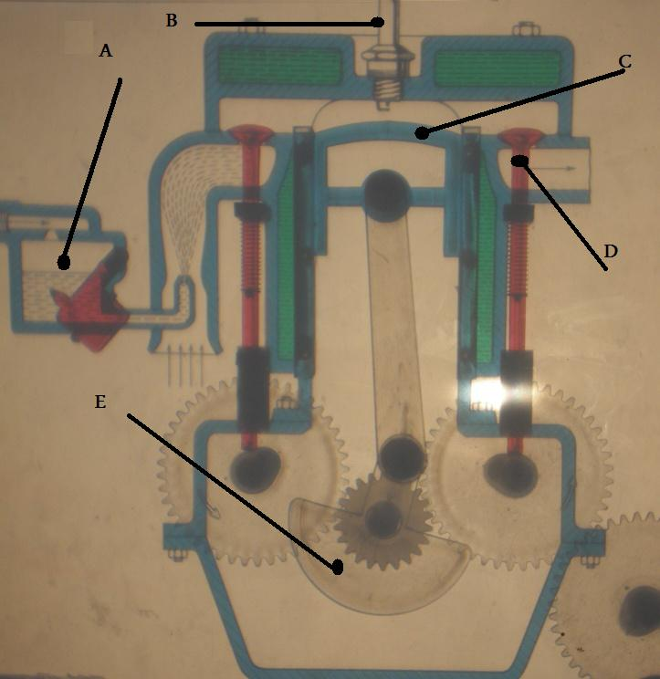
- Takty štvortaktného motora v poradí, ako nasledujú po sebe, sú:
  - nasávanie, kompresia, výfuk, výbuch
  - výbuch, nasávanie, stláčanie, výfuk
  - nasávanie, stláčanie, výbuch, výfuk
  - nasávanie, explózia, kompresia, výfuk.
- Ako sa nazývajú jednotlivé časti motora?
  - A-chladič, B-vzduchové potrubie, C-vačkový hriadeľ, D-ojnica, E-prevody
  - A-chladič, B-vzduchové potrubie, C-vačkový hriadeľ, D-piest, E-prevody
  - A-chladič, B-výfukové potrubie, C-vačkový hriadeľ, D-ojnica, E-prevody
  - A-chladič, B-vzduchové potrubie, C-kľukový hriadeľ, D-ojnica, E-prevody.
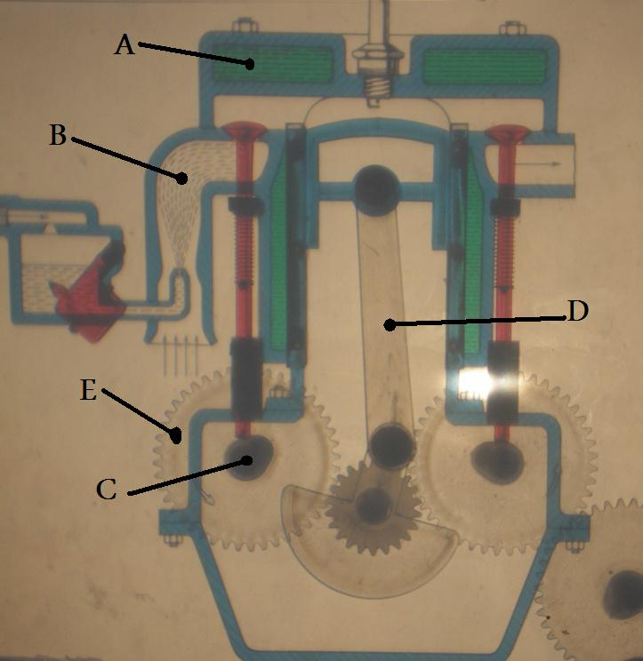
- Motor na obrázku k úlohám 3 a 6 je:
  - štvortaktný vznetový motor
  - dvojtaktný vznetový motor
  - štvortaktný zážihový motor
  - štvortaktný naftový motor.
- Ako sa nazývajú jednotlivé časti motora?
  - A-piest, B-prepúšťací kanál, C-sací kanál, D-valec, E-sviečka
  - A-kľukový hriadeľ, B-prepúšťací kanál, C-výfukový kanál, D-valec, E-sviečka
  - A-kľukový hriadeľ, B-prepúšťací kanál, C-sací kanál, D-valec, E-sviečka
  - A-kľukový hriadeľ, B-výfukový kanál, C-sací kanál, D-valec, E-sviečka
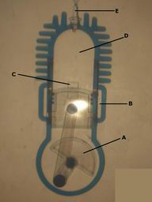
- Motor na obrázku k úlohe 8 je:
  - štvortaktný vznetový motor
  - dvojtaktný zážihový motor
  - dvojtaktný vznetový motor
  - štvortaktný naftový motor.
- Ako sa nazývajú jednotlivé časti motora?
  - A-sviečka, B-výfuk, C-ojnica, D-sací ventil, E-piest
  - A-vstrekovacia tryska, B-výfuk, C-ojnica, D-výfukový ventil, E-piest
  - A-sviečka, B-výfuk, C-vačkový hriadeľ, D-sací ventil, E-piest
  - A-vstrekovacia tryska, B-výfuk, C-ojnica, D-sací ventil, E-piest.
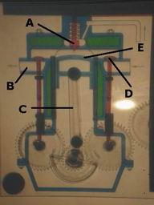
- Motor na obrázku k úlohe 10 je:
  - štvortaktný vznetový motor
  - dvojtaktný zážihový motor
  - dvojtaktný vznetový motor
  - štvortaktný naftový motor.
- Účinnosť motora sa udáva v percentách a znamená:
  - podiel tepelnej energie paliva a pohybovej energie vozidla
  - podiel kinetickej energie a energie vzniknutej spálením paliva
  - podiel kinetickej energie a potenciálnej energie auta
  - podiel energie dodanej spálením paliva a energie spotrebovanej na pohon auta.
- Vypočítaj kinetickú energiu vozidla, ak má hmotnosť 2 tony a ide rovnomerne rýchlosťou 72 km/h.
- Na diaľnici obieha rýchlejšie a ľahšie auto pána Mrkvičku pomalší plne naložený nákladiak pána Kapusta. Ktoré auto má väčšiu kinetickú energiu?
  - rýchlejšie auto pána Mrkvičku
  - ťažšie auto pána Kapustu
  - obe autá majú rovnakú kinetickú energiu
  - nedá sa presne povedať, museli by sme presne poznať rýchlosti a hmotnosti vozidiel.
- Výbušnú zmes v zážihových motoroch tvorí?
  - vzduch zmiešaný s benzínom
  - vzduch zmiešaný s naftou
  - vzduch zmiešaný s ropou
  - benzín zmiešaný s kyslíkom
- Vyber správne tvrdenie:
  - vo vznetovom motore stláča piest vo valci zmes vzduchu a benzínu a tá sa vznieti
  - vo vznetovom motore stláča piest vo valci zmes vzduchu a benzínu a tá sa zapáli sviečkou
  - vo vznetovom motore stláča piest vo valci vzduch, do ktorého sa po stlačení vstrekne nafta a tá sa vznieti
  - vo vznetovom motore stláča piest vo valci zmes vzduchu a nafty a tá sa po stlačení vznieti
- Čo znamená skratka CNG?
  - kvapalný propán-bután
  - stlačený vodík
  - stlačený zemný plyn
  - druh benzínu
- Čo znamená skratka LPG?
  - kvapalný propán-bután
  - stlačený vodík
  - stlačený zemný plyn
  - druh benzínu
- Vyber najekologickejšie palivo:
  - nafta
  - LPG
  - CNG
  - benzín
- Aké motory sa používajú na palivo CNG?
  - vyrábajú sa špeciálne motory
  - môžu sa používať aj zážihové aj vznetové motory, ak sa upravia na CNG
  - môžu sa používať len vznetové motory, ak sa upravia na CNG
  - môžu sa používať len zážihové motory, ak sa upravia na CNG
- Výhrevnosť udáva, koľko energie získame spálením 1 kg paliva. Jej značka je H a jednotka J/kg. Z definície výhrevnosti vyplýva, že vzorec na výpočet výhrevnosti je:
  - H = Q . m Q...teplo, m...hmotnosť paliva
  - H = Q / m Q...teplo, m...hmotnosť paliva
  - H = m . Q Q...teplo, m...hmotnosť paliva
  - H = m / Q Q...teplo, m...hmotnosť paliva
- Výhrevnosť benzínu je 43 MJ/kg. Pri jazde sme spálili 2 kg benzínu. Koľko tepelnej energie (tepla) sa pritom uvoľnilo?
- Vychádzaj z úlohy 22. Ak je účinnosť motora 40 %, koľko energie v MJ sa premenilo užitočne na pohybovú energiu auta?
- Vychádzaj z úlohy 22 a 23. Koľko energie v MJ sa stratilo zahriatím motora, trením a inými stratami?
- A teraz ťažšia úloha. Spálili sme 5 litrov benzínu. Jeho hustota je 770 kg/m³. Účinnosť motora je 40%. Koľko energie v MJ sa premenilo užitočne na pohybovú energiu auta?
- Človek, ktorý sa zaslúžil o najväčšie zdokonalenie parného stroja:
  - James Watt
  - Isaac Newton
  - Archimedes
  - George Stephenson
- Práca plynu vo valci sa vypočíta podľa vzorca:
  - W = p : ΔV
  - W = p . ΔV
  - p = W : ΔV
  - p = W . ΔV
- Pracovný takt štvortaktného motora je:
  - nasávanie
  - stláčanie
  - výbuch
  - výfuk
- Pracovný takt dvojtaktného motora je:
  - prvý takt
  - druhý takt
- Takty dvojtaktného motora sú:
  - 1.takt: výbuch, výfuk, prepúšťanie zmesi spod piestu nad piest; 2.takt: nasávanie zmesi pod piest, stláčanie zmesi nad piestom
  - 1.takt: nasávanie zmesi pod piest, stláčanie zmesi nad piestom; 2.takt: výbuch, výfuk, prepúšťanie zmesi spod piestu nad piest
  - 1.takt: nasávanie zmesi pod piest, stláčanie zmesi nad piestom, prepúšťanie zmesi spod piestu nad piest; 2.takt: výbuch, výfuk
  - 1.takt: nasávanie zmesi pod piest, stláčanie zmesi nad piestom, výbuch; 2.takt: výfuk, prepúšťanie zmesi spod piestu nad piest

